

**35 mm gummiverloop**

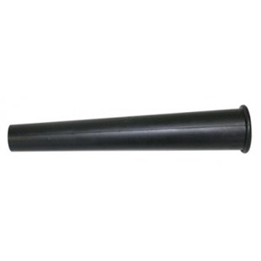

Geschikt voor alle 35 mm systeem stofzuigers

Beschrijving van Starmix Toebehoren 425696

Starmix verloop  
  
Bijzondere Kenmerken

* Gummi, conisch voor het aansluiten op elektrisch gereedschap.
* Toelopend van 28,0 – 38,0 mm buitendiameter

Technische gegevens van Starmix Toebehoren 425696

Geschikt voor:

* Voor : 35 mm

Standaard Meegeleverd:

* Geen